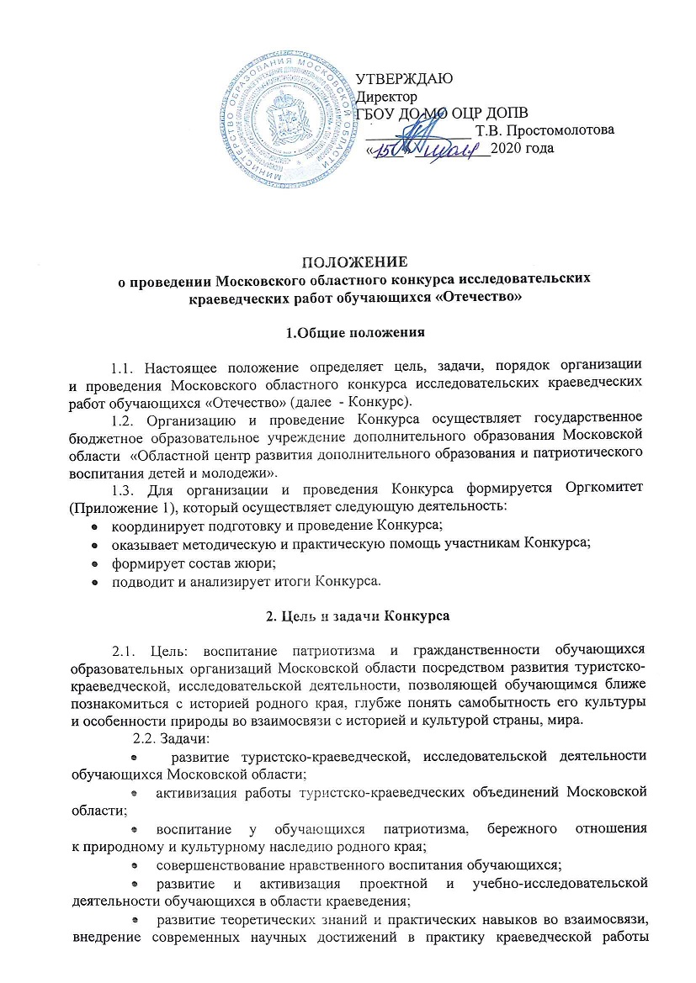

в образовательных организациях;
- содействие обмену опытом работы по организации исследовательской деятельности обучающихся Московской области;
- выявление и поддержка талантливых детей и молодежи в области краеведения и исследовательской деятельности.

3.Участники Конкурса

3.1. В Конкурсе принимают участие обучающиеся образовательных организаций общего, среднего профессионального образования, дополнительного образования Московской области в возрасте 14 - 18 лет.
Возраст участников определяется на момент проведения очного этапа Конкурса.
3.2. Допускается только индивидуальное участие в Конкурсе.

4.Организация и порядок проведения Конкурса

4.1. Сроки проведения Конкурса.
Конкурс проводится в период с марта 2020 по ноябрь 2020 года
и включает три этапа.
I этап - муниципальный - 08 – 15 сентября 2020 года.
Координатором Акции на муниципальном этапе является муниципальный опорный центр дополнительного образования детей.
II этап – областной (заочный) - 16 сентября 2020 года – 30 октября
2020 года:
-прием заявок и работ с 16 сентября по 16 октября 2020;
-экспертиза работ с 9 октября по 30 октября 2020.
III этап – областной (очный - в формате видеоконференции) – 9 ноября 2020 года в форме конференции (презентация лучших конкурсных работ).
4.2. Конкурсные работы предоставляются по следующим номинациям:
- Археология (исследование исторического прошлого края
по вещественным источникам; изучение непосредственных результатов человеческой деятельности).
- Военная история. Поиск (изучение военной истории на местном краеведческом материале, увековечивание памяти земляков).
- Культурное наследие (изучение культурного наследия и творчества жителей родного края, фиксация событий культурной жизни родного края).
- Природное наследие. Юные геологи (изучение и охрана природного наследия; развитие исследовательской деятельности обучающихся в области геологии).
- Родословие (изучение родословных, семейных традиций и обрядов, развитие и поощрение интереса к истории рода).
- Школьные музеи. История детского движения. История образования (изучение истории отдельных образовательных организаций, школьных музеев, истории детских и молодежных организаций).
- Земляки. Исторический некрополь России (изучение жизни
и деятельности земляков, государственных деятелей, работников сферы искусства;
достижений российских (советских) спортсменов, участников Олимпийских игр
и др.).
- Летопись родного края (изучение истории и природы родного края
с древнейших времен до сегодняшнего дня, составление летописи наших дней, изучение отдельных, наиболее ярких или малоизвестных исторических событий, природных явлений или воссоздание общей истории края).
- Литературное краеведение. Топонимика (изучение литературного наследия родного края, изучение происхождения географических названий в родном крае).
- Экологическое краеведение (изучение окружающей природной среды
во всем ее многообразии).
- Этнография (изучение материальной и нематериальной культуры народов, их семейного и общественного быта, хозяйственных занятий и этнических процессов).
- Великая Отечественная война (изучение событий 1941-1945 годов; хода боевых действий, исследования мест боев, боевого пути соединений, сформированных в родном крае, героических действий земляков).
- Историческое краеведение (изучение истории родного края за все время, доступное по вещественным и документальным памятникам). В рамках этой тематики может вестись изучение малоизвестных исторических событий, исторических процессов, выявление роли исторических личностей и народных масс в этих событиях и процессах.
- Культура и фольклор родного края (изучение культуры родного края
по фольклорным и вещественным источникам; изучение архитектурного, художественного, устного творчества жителей родного края, фиксация событий культурной жизни и этногенеза).
- Экологический туризм (изучение природы родного края, состояния окружающей среды, антропогенного влияния на среду в целях ее охраны
и воспроизведения при совершении походов и экспедиций).
- Во благо Отечества (разработка и защита социально значимых проектов по темам:
- межнациональные и межкультурные коммуникации;
- внутренний туризм, культурные и туристические ресурсы региона;
- культурная и образовательная молодежная среда региона;
- социально-экономические преобразования края;
- дистанционное образование, электронные образовательные материалы, медиапроекты (мультимедийная презентация, видео- и фотоматериалы с элементами анимации, слайд-альбом, обучающие телепрограммы, компьютерные игры и др.).
4.3. Порядок предоставления материалов на Конкурс.
4.3.1. На областной (заочный) этап Конкурса представляется не более двух работ по каждой номинации от муниципального органа управления образованием (при условии, что победителями муниципального этапа признаны 2 работы).
4.3.2. Сопроводительные документы к материалам Конкурса:
- скан заявки на участие в Конкурсе (Приложение 2);
- информация о проведения муниципального этапа (Приложение 3);
- заявление о согласии родителя (законного представителя)
на обработку персональных данных несовершеннолетнего (Приложение 5);
- заявление о согласии на обработку персональных данных руководителя работы (Приложение 6);
- исследовательские и проектные работы победителей муниципального этапа, оформленные с соблюдением требований;
- мультимедийная презентация (только для областного очного этапа).
В одном файле должна находиться одна работа.

4.4. Срок подачи материалов на областной (заочный) этап Конкурса –
с 16 сентября по 16 октября 2020 года.
Прием заявок в сканированном виде и работ в электронном варианте будет осуществляться по электронному адресу: konkurs.otechestvo@bk.ru с пометкой: «Название номинации, г.о.Балашиха».
В одном письме должна находиться одна работа!
Конкурсные работы не рецензируются.
4.5. Мультимедийная презентация должна быть выполнена в программе Power Point (1997-2003) и иметь расширение *.ppt. (только для очного этапа). Присылается не позднее 27 октября 2020 г. на электронную почту konkurs.otechestvo@bk.ru с темой письма «Презентация, название номинации, фамилия участника».
4.6. Требования к оформлению конкурсных работ.
4.6.1. Конкурсная исследовательская работа должна включать в себя следующие разделы:
- титульный лист единого образца (титульный лист, оглавление, список литературы и источников, приложения в объем работы не входят, но оцениваются) (Приложение 4);
- оглавление (с указанием страниц);
- введение, где необходимо четко сформулировать проблематику, цель
и задачи работы, обосновать ее актуальность, провести краткий обзор литературных источников по проблеме исследования, указать место и сроки проведения исследования, дать характеристику района исследования;
- методику исследования (описание методов сбора, первичной
и статистической обработки материала);
- основную часть, в которой представляется теоретическая база
и практическое исследование;
- результаты исследований и их обсуждение. При необходимости следует использовать таблицы, графики и т.п.;
- выводы, где приводятся краткие формулировки результатов работы, отражающих достижение заявленной цели и выполнения поставленных задач, полученные данные и их объяснение;
- заключение, где могут быть отмечены лица, помогавшие в выполнении работы, намечены дальнейшие перспективы работы и даны практические рекомендации, проистекающие из данного исследования;
- список источников и использованной литературы, оформленный
в соответствии с правилами составления библиографического списка. В тексте работы должны быть ссылки на использованные источники и литературу;
- приложения. Фактические численные данные, имеющие большой объем, а также рисунки, диаграммы, схемы, карты, фотографии и т.д.
Все приложения должны быть пронумерованы, озаглавлены и на них даны ссылки в тексте работы. Картографический материал должен иметь условные обозначения и масштаб.
Текст работы представляется на листах формата А-4, Word for Windows, шрифт 14 Times New Roman, межстрочный интервал - одинарный, все поля - 2 см.
Работа должна быть аккуратно оформлена, страницы пронумерованы.
Объем работы - не более 10 страниц. Объем приложений - не более
10 страниц (не более 3 Мг.) Фотографии в приложениях должны быть сжаты.

4.6.2. Оформление содержания и результатов проекта осуществляется в двух формах: паспорта проекта и презентации проекта.
Паспорт проекта - это обобщенная краткая информация по основным целевым показателям и индикаторам проекта, включающая требования к объему паспорта проекта – не более 5 листов.
Паспорт должен содержать следующие разделы:
- Название проекта.
- Полное и краткое наименование организации (в соответствии с Уставом).
- Разработчики проекта.
- Консультанты-наставники проекта.
- Цель проекта.
- Задачи проекта.
- Социальные партнеры проекта.
- Этапы реализации проекта.
- Ожидаемые и достигнутые результаты.
- Стратегия развития проекта.
- Ссылки на открытые источники информации о реализации проекта.

Презентация проекта (только для очного этапа) должна содержать не более 15 слайдов. Публичная презентация авторов в течение 7 минут.

5. Критерии оценки конкурсных материалов

5.1. Экспертная оценка исследовательских краеведческих работ осуществляется в соответствии со следующими критериями:
- для областного заочного этапа:
- Обоснование темы, новизна, краеведческий характер работы –
до 3 баллов.
- Четкость постановки цели и задач – до 4 баллов.
- Историография (обзор литературы), источники, экспериментальные данные – до 4 баллов.
- Содержание – до 7 баллов.
- Логичность изложения, стиль, грамотность - до 5 баллов.
- Вклад автора в исследование – до 3 баллов.
- Структура работы, название, научно-справочный аппарат – до 4 баллов.
- Оформление работы (титульный лист, библиография, аккуратность, грамотность, соответствие Положению) – до 2 баллов.
Максимальное количество баллов - 32

-для областного очного этапа:
- Содержание выступления (полнота раскрытия темы, логичность, авторская точка зрения) – до 8 баллов.
- Представление работы (качество выступления) – до 10 баллов.
- Методы и методики исследования – до 7 баллов.
- Наличие собственного опыта, авторская позиция – до 5 баллов.
- Использование наглядности (таблицы, рисунки, фото, видеоматериалы) –
до 5 баллов.
- Оформление презентации (эстетика, дизайн) – до 3 баллов.
- Работа на секции – до 2 баллов.
Максимальное количество баллов – 40.

5.2. Экспертная оценка проектов осуществляется в соответствии со следующими критериями:
- для областного заочного этапа:
- Актуальность избранной проблемы, ее социальная значимость и осознанность выбора – до 5 баллов.
- Соответствие содержания разработанного проекта тематике – до 5 баллов.
- Достоверность сведений о разработке и реализации проекта – до 10 баллов.
- Обоснованность участия социальных партнеров и определение их функций в реализации проекта (при наличии) – до 10 баллов.
- Результативность проекта – до 10 баллов.
- Наличие и потенциальная эффективность стратегии развития проекта –
до 10 баллов.
- Информационное сопровождение реализации проекта в социальных сетях, средствах массовой информации и др., подтвержденное публикациями –
до 10 баллов.
Максимальное количество баллов – 60.

-для областного очного этапа:
1) презентация и публичная защита проекта:
- Логика изложения информации, ясность и четкость презентации проекта - не более 10 баллов;
- Отражение полноты содержания проекта во время презентации – не более 10 баллов;
- Наличие аргументации с опорой на результаты, эффекты и пользу проекта для общества – не более 10 баллов;
- Знание и применение принципов и приемов презентации проекта – не более 10 баллов;
- Качество презентации – не более 5 баллов;
2) ответы на вопросы жюри и участников – не более 5 баллов.
Максимальное количество баллов - 65

6. Подведение итогов Конкурса

6.1. К участию в очном туре областного этапа Конкурса приглашаются обучающиеся, набравшие наибольшее количество баллов по итогам областного (заочного) этапа. Количество участников в каждой номинации определяется
решением экспертного совета и оргкомитета (не более 7 человек).
6.2. В случае участия в номинации менее 4 конкурсантов, по решению жюри, номинации могут объединяться.
6.3. Руководители работ в течение 1 часа после объявления результатов могут подать апелляцию в оргкомитет Конкурса. Решение жюри окончательное и обжалованию не подлежит.
6.4. Победители и призеры в номинациях (в том числе и в объединенных) определяются по сумме баллов заочного и очного этапов.
6.5. Победители и призеры областного (очного) этапа Конкурса награждаются Дипломами I, II, III степени.
Дипломы победителям высылаются в электронном виде, на электронную почту.
6.6. Результаты областного (очного) этапа Конкурса фиксируются в Протоколах и размещаются для ознакомления на сайте ГБОУ ДО МО ОЦР ДОПВ в разделе «Новости» по адресу: http://www.mosoblcenter.edumsko.ru
6.7. Авторы работ, занявшие I и II место, делегируются для участия
в Московском областном конкурсе исследовательских краеведческих работ обучающихся «Отечество».
Справки по телефону: 8 (495) 249-14-25, отдел дополнительного образования туристско-краеведческой направленности, заведующий отделом Макушева Елена Николаевна, методисты: Елизарова Ольга Николаевна, Шахгельдянц Афина Георгиевна.

Приложение 1

Состав организационного комитета

1. | Простомолотова  Татьяна  Владимировна | - | директор Государственного бюджетного образовательного учреждения дополнительного образования Московской области «Областной центр развития дополнительного образования  и патриотического воспитания детей и молодежи»; председатель оргкомитета;
2 | Калиш  Ирина  Викторовна | - | заместитель директора по организационно-методической работе Государственного бюджетного образовательного учреждения дополнительного образования Московской области «Областной центр развития дополнительного образования и патриотического воспитания детей и молодежи», к.п.н., доцент; заместитель председателя оргкомитета;
3 | Макушева  Елена  Николаевна | - | заведующий отделом дополнительного образования туристско-краеведческой направленности Государственного бюджетного образовательного учреждения дополнительного образования Московской области «Областной центр развития дополнительного образования и патриотического воспитания детей и молодежи»;
4 | Елизарова  Ольга  Николаевна | - | методист отдела дополнительного образования туристско-краеведческой направленности Государственного бюджетного образовательного учреждения дополнительного образования Московской области «Областной центр развития дополнительного образования и патриотического воспитания детей и молодежи»;
5 | Шахгельдянц  Афина  Георгиевна | - | методист отдела дополнительного образования туристско-краеведческой направленности Государственного бюджетного образовательного учреждения дополнительного образования Московской области «Областной центр развития дополнительного образования и патриотического воспитания детей и молодежи».

Приложение 2

В организационный комитет
Московского областного конкурса
исследовательских краеведческих работ обучающихся
«Отечество – 2020 год».

Просим допустить к участию в Московском областном конкурсе исследовательских краеведческих работ обучающихся «Отечество»
делегацию ________________________________________________________________________________________________________________
(город, район)

Муниц. обр | №  п/п | Фамилия, имя, участника | Отчество участника | Дата рождения участника | Индекс, дом. адрес участника, телефон | Класс, образовательное учреждение | Номинация | Название работы | Ф.И.О.  руководителя | должность и место работы (без сокращений)
 | 2 | 3 | 4 | 5 | 6 | 7 | 8 | 9 | 10 | 11
 | 1

Начальник муниципального органа управления образования _________________________________(ФИО)___________________{(Подпись, печать)}

Примечание:
Заявка делается на официальном бланке с указанием почтового адреса, телефона (факса).
Все данные даются полностью, без сокращений за исключением общепринятых.
Приложение 3

В организационный комитет
Московского областного конкурса
исследовательских краеведческих работ обучающихся
«Отечество – 2020 год».

Информация
о проведении муниципального этапа Московского областного конкурса исследовательских краеведческих работ обучающихся «Отечество»
________________________________________________________________________________________________________________
(город, район)

№№  п/п | Образовательное учреждение (полное наименование) | Номинация | Количество участников  14-16 лет | Количество участников  17-18 лет
1 | 2 | 3 | 4 | 5

Начальник муниципального органа управления образования _________________________________(ФИО)___________________{(Подпись, печать)}

Примечание:
Заявка делается на официальном бланке с указанием почтового адреса, телефона (факса).
Приложение 4

Отечество – 2020 год

Номинация:____________________________________________

Тема:

_________________________________________

Автор:

Иванова Наталья Петровна,
9 класс,
Муниципальное образовательное учреждение
«Гимназия №6», г. Балашиха,
Московская область,
141282,
Московская область,
г. Балашиха, ул. Пионерская, 12-3,

Руководитель:

Петрова Оксана Викторовна,
учитель истории «Гимназия №6», г. Балашиха,
руководитель школьного краеведческого объединения,
контактный телефон: (236) 5-12-11 (раб.)
8-903-552-52-52 (моб.)
e-mail: рррр@rambler.ru

2020 год

Приложение 5

Заявление о согласии
родителя (законного представителя)
на обработку персональных данных несовершеннолетнего

Я, _____________________________________________________________________________
(фамилия, имя, отчество)
являясь родителем (законным представителем), паспортные данные: _______________________
____________________________________________________________________________________,
зарегистрированный по адресу: _______________________________________________________
_____________________________________________________________________________________
в соответствии с Федеральным законом от 25.07.2006 № 152-ФЗ «О персональных данных» даю согласие образовательному учреждению ГБОУ ДО МО ОЦР ДОПВ на обработку персональных данных моего несовершеннолетнего ребенка
____________________________________________________________________________.

Данные об операторе персональных данных:
Наименование: Государственное бюджетное образовательное учреждение дополнительного образования Московской области «Областной центр развития дополнительного образования и патриотического воспитания детей и молодежи»
Адрес: Московская область, г. Реутов, Юбилейный проспект, д. 58
Цель обработки персональных данных:
- участие в Московском областном конкурсе исследовательских краеведческих работ обучающихся «Отечество».

Перечень действий с персональными данными:
Любое действие (операция) или совокупность действий (операций), совершаемых с использованием средств автоматизации или без использования таких средств с персональными данными, включая сбор, запись, систематизацию, накопление, хранение, уточнение (обновление, изменение), извлечение, использование, передачу (распространение, предоставление, доступ), обезличивание, блокирование, удаление, уничтожение персональных данных.

Перечень персональных данных, на обработку которых дается согласие:
- Фамилия, имя, отчество ребенка;
- дата рождения;
- контактный телефон, адрес электронной почты;
- место учебы;
- фото и видеоматериалы ребенка.
Срок действия данного согласия устанавливается на период:
Данное согласие действует с даты подписания до достижения целей обработки персональных данных в Государственном бюджетном образовательном учреждении дополнительного образования Московской области «Областной центр развития дополнительного образования и патриотического воспитания детей и молодежи» или до отзыва данного Согласия.
Данное Согласие может быть отозвано в любой момент по моему письменному заявлению.
Я подтверждаю, что, давая настоящее согласие, я действую по своей воле и в интересах ребенка, законным представителем которого являюсь.

Подпись законного представителя несовершеннолетнего:
_________________/______________________/

«____»__________________20____г.

Приложение 6

Заявление о согласии
на обработку персональных данных руководителя работы

Я, _____________________________________________________________________
(фамилия, имя, отчество)
именуемый в дальнейшем «Субъект персональных данных», даю согласие образовательному учреждению ГБОУ ДО МО ОЦР ДОПВ на обработку персональных данных в соответствии с Федеральным законом от 25.07.2006 № 152-ФЗ «О персональных данных».

Данные руководителя работы (субъекта персональных данных):
Основной документ, удостоверяющий личность: ____________________
Серия: _____________________ Номер: _________________
Дата выдачи:
Кем выдан: _______________________________________________________________________
Адрес по регистрации_______________________________________________________________

Данные об операторе персональных данных:
Наименование: Государственное бюджетное образовательное учреждение дополнительного образования Московской области «Областной центр развития дополнительного образования и патриотического воспитания детей и молодежи»
Адрес: Московская область, г. Реутов, Юбилейный проспект, д. 58
Цель обработки персональных данных:
участие в Московском областном конкурсе исследовательских краеведческих работ обучающихся «Отечество».

Перечень действий с персональными данными:
Любое действие (операция) или совокупность действий (операций), совершаемых с использованием средств автоматизации или без использования таких средств с персональными данными, включая сбор, запись, систематизацию, накопление, хранение, уточнение (обновление, изменение), извлечение, использование, передачу (распространение, предоставление, доступ), обезличивание, блокирование, удаление, уничтожение персональных данных.
Перечень персональных данных, на обработку которых дается согласие:
- Фамилия, имя, отчество;
- дата рождения;
- паспортные данные;
- контактный телефон, адрес электронной почты;
- место работы, занимаемая должность;
- фото и видеоматериалы участника конкурса/фестиваля.
Срок действия данного согласия устанавливается на период:
Данное согласие действует с даты подписания до достижения целей обработки персональных данных в Государственном бюджетном образовательном учреждении дополнительного образования Московской области «Областной центр развития дополнительного образования и патриотического воспитания детей и молодежи» или до отзыва данного Согласия.
Данное Согласие может быть отозвано в любой момент по моему письменному заявлению.

_______________________________________ _________________________________
(фамилия, инициалы субъекта персональных данных) (подпись)

«______» ___________________ 20 _____ г.

